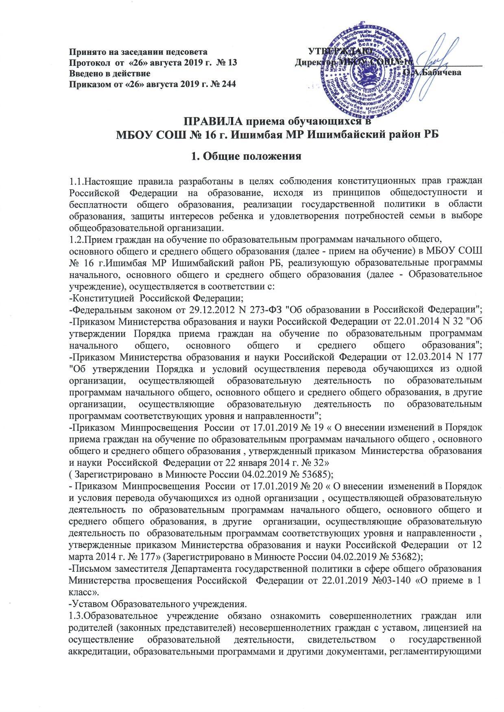

организацию и осуществление образовательной деятельности, права и обязанности обучающихся.
Факт ознакомления совершеннолетних граждан или родителей (законных представителей) несовершеннолетних граждан с лицензией на осуществление образовательной деятельности, со свидетельством о государственной аккредитации Образовательного учреждения, с уставом Образовательного учреждения фиксируется в заявлении о приеме и заверяется личной подписью совершеннолетних граждан или родителей (законных представителей) несовершеннолетних граждан.
Подписью совершеннолетних граждан или родителей (законных представителей) несовершеннолетних граждан фиксируется также согласие на обработку их персональных данных и персональных данных ребенка в порядке, установленном законодательством Российской Федерации.

2.Порядок приема

2.1. В первый класс Образовательного учреждения принимаются граждане по достижении возраста шести лет и шести месяцев при отсутствии противопоказаний по состоянию здоровья, но не позже достижения ими возраста восьми лет.
2.2. По заявлению родителей (законных представителей) детей Учредитель Образовательного учреждения вправе разрешить прием в Образовательное учреждение на обучение по образовательным программам начального общего образования в более раннем или более позднем возрасте.
Для получения разрешения о приеме в первый класс Образовательного учреждения до достижения им возраста шести лет и шести месяцев или после достижения им возраста восьми лет родители ( законные представители ) ребенка обращаются в администрацию МКУ ОО.
2.3. Прием на обучение граждан, проживающих на территории, за которой закреплено Образовательное учреждение, осуществляется на общедоступной основе.
2.4. Гражданам может быть отказано в приеме на обучение в Образовательное учреждение только по причине отсутствия свободных мест, за исключением случаев, предусмотренных частями 5 и 6 статьи 67 Федерального закона от 29.12.2012 № 273-ФЗ «Об образовании в Российской Федерации» (далее - Федеральный закон). В этом случае совершеннолетние граждане или родители (законные представители) несовершеннолетних граждан для решения вопроса об устройстве ребенка в другую общеобразовательную организацию обращаются непосредственно в администрацию МКУ ОО.
2.5. Подача заявлений на обучение в первый класс включает два этапа:
-1этап (01.02- 30.06) подача заявлений гражданами, чьи дети проживают на закрепленной территории .
Основные критерии приема:
-проживание ребенка в микрорайоне, закрепленном за ОУ,
-обеспечение безопасного пути в Образовательное учреждение,
-минимизация времени от места проживания ребенка до Образовательного учреждения .
- 2 этап ( с 01.07 ) подача заявлений гражданами, чьи дети не проживают на закрепленной территории. Основные критерии приема:
- наличие свободных мест, дата подачи заявления.
2.6. Организация приема в первые классы Образовательного учреждения осуществляется в три этапа:
- подача электронного заявления родителями (законными представителями) детей через портал электронных услуг;
- предоставление документов в Образовательное учреждение;
- принятие решения о зачислении ребенка в первый класс или об отказе в зачислении.
2.7. С целью проведения организованного приема в первые классы администрация Образовательного учреждения:
- назначает ответственных за прием документов родителей (законных представителей);
- формирует комиссию по организации приема в первый класс Образовательного учреждения;
- размещает на информационном стенде в Образовательном учреждении, на официальном сайте в сети «Интернет» в срок не позднее, чем за месяц до начала приема в первые классы, информацию о количестве мест в первых классах;
- размещает на информационном стенде в Образовательном учреждении, на официальном сайте в сети «Интернет» информацию о наличии свободных мест для приема детей;
- утверждает график приема документов.
2.8. Приказ Образовательного учреждения о назначении должностных лиц, ответственных за прием заявлений и документов родителей (законных представителей), формировании комиссии по организации приема в первый класс Образовательного учреждения и график приема документов размещаются на информационном стенде в Образовательном учреждении, на официальном сайте в сети «Интернет».
2.9. При приеме граждан, проживающих на закрепленной территории, а также на свободные места граждан, не зарегистрированных на закрепленной территории, преимущественным правом обладают граждане, имеющие право на первоочередное предоставление места в Образовательном учреждении в соответствии с законодательством Российской Федерации и нормативными правовыми актами Республики Башкортостан, в том числе:
-дети сотрудника полиции;
-дети военнослужащих при изменении места военной службы военнослужащих - граждан, проходящих военную службу по контракту, а также при увольнении с военной службы по достижении ими предельного возраста пребывания на военной службе, состоянию здоровья или в связи с организационно-штатными мероприятиями по месту жительства их семей (Федеральный закон от 27.05.1998 № 76-ФЗ «О статусе военнослужащих»);
-дети сотрудника полиции по месту жительства (Федеральный закон от 07.02.2011 № З-ФЗ «О полиции»);
-дети сотрудника полиции, погибшего (умершего) вследствие увечья или иного повреждения здоровья, полученных в связи с выполнением служебных обязанностей, по месту жительства (Федеральный закон от 07.02.2011 № З-ФЗ «О полиции»);
-дети сотрудника полиции, умершего вследствие заболевания, полученного в период прохождения службы в полиции, по месту жительства (Федеральный закон от 07.02.2011 № З-ФЗ «О полиции»);
-дети гражданина Российской Федерации, уволенного со службы в полиции вследствие увечья или иного повреждения здоровья, полученных в связи с выполнением служебных обязанностей и исключивших возможность дальнейшего прохождения службы в полиции, по месту жительства (Федеральный закон от 07.02.2011 № З-ФЗ «О полиции»);
-дети гражданина Российской Федерации, умершего в течение одного года после увольнения со службы в полиции вследствие увечья или иного повреждения здоровья, полученных в связи с выполнением служебных обязанностей, либо вследствие заболевания, полученного в период прохождения службы в полиции, исключивших возможность дальнейшего прохождения службы в полиции, по месту жительства (Федеральный закон от 07.02.2011 № З-ФЗ «О полиции»);
-дети, находящиеся (находившиеся) на иждивении сотрудника полиции, гражданина Российской Федерации, по месту жительства (Федеральный закон от 07.02.2011 № З-ФЗ «О полиции»);
-дети сотрудника, имеющего специальные звания и проходящего службу в учреждениях и органах уголовно-исполнительной системы, федеральной противопожарной службы Государственной противопожарной службы, органах по контролю за оборотом наркотических средств и психотропных веществ и таможенных органах Российской Федерации (далее - сотрудник);
-дети сотрудника, погибшего (умершего) вследствие увечья или иного повреждения здоровья, полученных в связи с выполнением служебных обязанностей;
дети сотрудника, умершего вследствие заболевания, полученного в период прохождения службы в учреждениях и органах уголовно-исполнительной системы, федеральной противопожарной службе Государственной противопожарной службы, органах по контролю за оборотом наркотических средств и психотропных веществ и таможенных органах Российской Федерации;
-дети гражданина Российской Федерации, уволенного со службы в учреждениях и органах вследствие увечья или иного повреждения здоровья, полученных в связи с выполнением служебных обязанностей и исключивших возможность дальнейшего прохождения службы в учреждениях и органах уголовно-исполнительной системы, федеральной противопожарной службе Государственной противопожарной службы, органах по контролю за оборотом наркотических средств и психотропных веществ и таможенных органах Российской Федерации;
-дети гражданина Российской Федерации, умершего в течение одного года после увольнения со службы в учреждениях и органах уголовно-исполнительной системы, федеральной противопожарной службе Государственной противопожарной службы, органах по контролю за оборотом наркотических средств и психотропных веществ и таможенных органах Российской Федерации вследствие увечья или иного повреждения здоровья, полученных в связи с выполнением служебных обязанностей, либо вследствие заболевания, полученного в период прохождения службы в учреждениях и органах, исключивших возможность дальнейшего прохождения службы в учреждениях и органах;
-дети, находящиеся (находившиеся) на иждивении сотрудника, гражданина Российской Федерации, указанных в пунктах 1-5 части 14 статьи 3 Федерального закона от 30.12.2012 N 283-ФЗ "О социальных гарантиях сотрудникам некоторых федеральных органов исполнительной власти и внесении изменений в отдельные законодательные акты Российской Федерации";
-дети военнослужащих по месту жительства их семей;
-дети, родители (законный представитель) которых занимает штатную должность в Образовательном учреждении;
- братья и сестры детей, обучающихся в Образовательном учреждении;
- и дети иных категорий лиц в соответствии с действующим законодательством Российской Федерации.
2.10. Прием во 2-11 классы осуществляется на свободные места (наполняемость классов меньше расчетной наполняемости) на соответствующие образовательные программы.
Информация о наличии свободных мест публикуется на официальном сайте Образовательного учреждения.
2.11. Подача заявлений в первые-одиннадцатые классы Образовательного учреждения на текущий учебный год осуществляется в течение всего года.
2.12. Родители (законные представители) несовершеннолетних обучающихся имеют право выбирать до завершения получения ребенком основного общего образования с учетом мнения ребенка, а также с учетом рекомендаций психолого-педагогической комиссии (при их наличии) формы получения образования и формы обучения, язык, языки образования, факультативные и элективные учебные предметы, курсы, дисциплины (модули) из перечня, предлагаемого организацией, осуществляющей образовательную деятельность.
2.13. При приеме на обучение по имеющим государственную аккредитацию образовательным программам начального общего и основного общего образования выбор языка образования , изучаемых родного языка из числа языков народов Российской Федерации , в том числе русского языка как родного , государственных языков республик Российской Федерации осуществляется по заявлениям родителей (законных представителей) детей.

3. Предоставление документов

3.1. При приеме на обучение наличие гражданства Российской Федерации у ребенка, не достигшего возраста 14 лет, по выбору родителей (законных представителей) удостове-ряется документом в соответствии с Указом Президента Российской Федерации от 13.04.2011 № 444 «О дополнительных мерах по обеспечению прав и защиты интересов несовершеннолетних граждан Российской Федерации».
3.2. Прием иностранных граждан и лиц без гражданства на обучение за счет бюджетных ассигнований местного бюджета осуществляется в соответствии с международными договорами Российской Федерации, Федеральным законом.
3.3. Прием на обучение осуществляется по заявлению совершеннолетних граждан или родителей (законных представителей) несовершеннолетних граждан при предъявлении оригинала документа, удостоверяющего личность совершеннолетнего гражданина или родителя (законного представителя) несовершеннолетнего гражданина, либо оригинала документа, удостоверяющего личность иностранного гражданина и лица без гражданства в Российской Федерации в соответствии со статьей 10 Федерального закона от 25.07.2002 № 115-ФЗ «О правовом положении иностранных граждан в Российской Федерации». Порядок подачи заявления устанавливается Регламентом по предоставлению государственной услуги по зачислению в Образовательное учреждение.
Форма заявления размещается Образовательным учреждением на информационном стенде в Образовательном учреждении, на официальном сайте в сети «Интернет».
3.4. Для приема в первый класс Образовательного учреждения родители (законные представители) ребенка предъявляют следующие документы:
-оригинал свидетельства о рождении ребенка или документ, подтверждающий родство заявителя;
-свидетельство о регистрации ребенка по месту жительства или по месту пребывания на закрепленной территории или документ, содержащий сведения о регистрации ребенка по месту жительства или по месту пребывания на закрепленной территории.
-документы, подтверждающие преимущественное право зачисления граждан на обучение в Образовательное учреждение (при наличии).
-разрешение Администрации МКУ ОО о приеме в первый класс ребенка до достижения им возраста шести лет и шести месяцев или после достижения им возраста восьми лет.
3.5. Родители (законные представители) детей, не проживающих на закрепленной территории, предоставляют:
-оригинал свидетельства о рождении ребенка или документ, подтверждающий родство заявителя;
-документы, подтверждающие преимущественное право зачисления граждан на обучение в Образовательное учреждение (при наличии);
-разрешение Администрации МКУ ОО о приеме в первый класс ребенка до достижения им возраста шести лет и шести месяцев или поле достижения им возраста восьми лет.
3.6. Родители (законные представители) детей, являющихся иностранными гражданами или лицами без гражданства, дополнительно предъявляют:
-документ, подтверждающий родство заявителя (или законность представления прав ребенка);
-документ, подтверждающий право заявителя на пребывание в Российской Федерации.
Иностранные граждане и лица без гражданства все документы представляют на русском языке, или вместе с заверенным, в установленном порядке, переводом на русский язык.
3.7. Должностное лицо, ответственное за прием заявлений и документов, в случае необходимости копирует представленные документы, заверяет копии, после чего оригиналы документов возвращает совершеннолетнему гражданину или родителю (законному представителю) несовершеннолетнего гражданина. Копии предъявляемых при приеме документов хранятся в Образовательном учреждении на время обучения гражданина.
3.8. При приеме в Образовательное учреждение для получения среднего общего образования представляется аттестат об основном общем образовании установленного образца.
3.9. Требование предоставления других документов в качестве основания для приема на обучение в Образовательное учреждение не допускается.
3.10. Совершеннолетние граждане или родители (законные представители) несовершеннолетних граждан имеют право по своему усмотрению представлять другие документы, в том числе медицинское заключение о состоянии здоровья гражданина. В случае непредставления медицинского заключения о состоянии здоровья гражданина руководитель Образовательного учреждения самостоятельно запрашивает указанное заключение в медицинской организации по месту наблюдения гражданина.
3.11. Документы, представленные совершеннолетними гражданами или родителями (законными представителями) несовершеннолетних граждан, регистрируются в журнале приема документов. После регистрации им выдается уведомление в получении документов, форма которого определена регламентом по предоставлению государственной услуги по зачислению в Образовательное учреждение. Уведомление заверяется подписью должностного лица, ответственного за прием заявлений и документов, и печатью Образовательного учреждения .
В случае несоблюдения сроков предоставления документов или неявки заявителя принимается решение об отказе в зачисление в Образовательное учреждение.
3.12. Основаниями для отказа в приеме документов для зачисления в Образовательное учреждение являются:
-обращение лица, не относящегося к категории заявителей;
- подача заявления в период, отличающийся от периода предоставления услуги, с учетом указанных в нем категорий детей,
- не предоставление в Образовательное учреждение документов, необходимых для получение услуги;
- отсутствие свободных мест в Образовательном учреждении.

4.Зачисление в Образовательное учреждение

4.1. Зачисление в первый класс Образовательного учреждения оформляется приказом директора Образовательного учреждения в течение 7 рабочих дней после приема документов.
Зачисление в первые-одиннадцатые классы Образовательного учреждения на текущий учебный год оформляется приказом директора Образовательного учреждения в течение 3 рабочих дней после приема документов Образовательным учреждением.
4.2. Приказы о зачислении в первый класс размещаются на информационном стенде Образовательного учреждения в день их издания.
Приказы Образовательного учреждения о формировании первых классов издаются по мере комплектования классов.
В день издания приказа о зачислении в первый класс Образовательного учреждения должностное лицо Образовательного учреждения отмечает в списке в «Личном кабинете»:
- детей, зачисленных в первый класс образовательной организации (отметка «зачислен»);
- детей, родителям которых направлен отказ о зачислении (отметка «отказ в зачислении»).
4.3. На каждого ребенка, зачисленного в Образовательное учреждение , заводится личное дело, в котором хранятся все сданные документы.
4.4. В случае отказа в приеме на обучение совершеннолетнему гражданину или родителю (законному представителю) несовершеннолетнего гражданина выдается уведомление, форма которого определена Регламентом по предоставлению государственной услуги по зачислению в Образовательное учреждение .
4.5. При возникновении спорных вопросов при приеме на обучение совершеннолетние граждане или родители (законные представители) несовершеннолетних граждан имеют право обратиться в конфликтную комиссию для решения спорных вопросов при определении образовательной программы и (или) выбора общеобразовательной организации администрации МКУ ОО МР ИР РБ.

